サポートシートＤ

記入年月日 年 月 日 氏名 （ 歳）
記入者
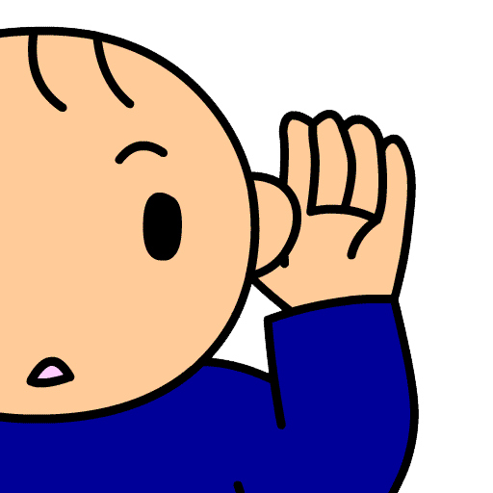 耳・聞こえ方 
【聴力】
聴力測定可能 両耳［ ㏈（矯正 ）］
右耳［ ㏈（ ）］ 左耳［ ㏈（ ）］
聴力測定不可
聞こえの目安
（ 耳元の大声にかすかに気づく・大きな声が聞き取れる・小声では聞き取れない
・通常の会話で問題ない ）
新生児聴覚検査 実施してない ・ 実施
【疾患】
伝音性難聴 ・ 感音性難聴 ・ 混合性難聴
先天性 ・ 後天性
【配慮事項】
静かな場所がよい ・ 一対一だとわかりやすい ・正面から話してほしい
大事なことはメモやプリントで示してほしい
他（ ）
【使用している補装具】
補聴器 ・ ＦＭ補聴器 ・ 人工内耳（ あり ・ なし ）
その他（ ）

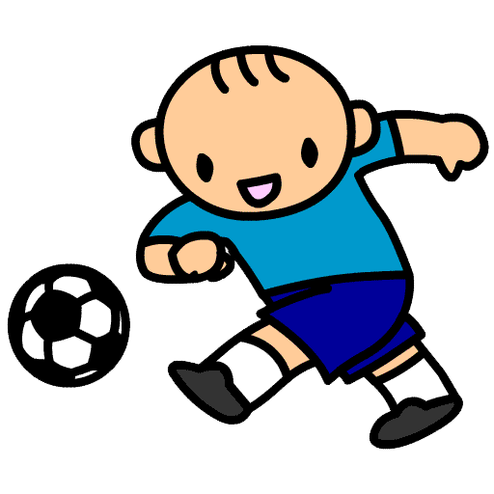
遊び・好きなこと（興味・関心）・余暇
【室内】

【屋外】

【注意点・配慮点】

コミュニケーション・表出
【主な表現方法】
言葉で表現できる（ 明瞭 ／ 不明瞭 ）
言葉で表現できない
声を出す ・ 手話ができる ・ 筆談ができる
他（ ）
【配慮点】

コミュニケーション・理解
【理解しやすい方法】
言葉で理解できる
言葉を聞くだけで理解することが難しい
筆談 （ ）
手話 （ ）
読話 （ ）
具体物（ ）
他 （ ）
【配慮点】

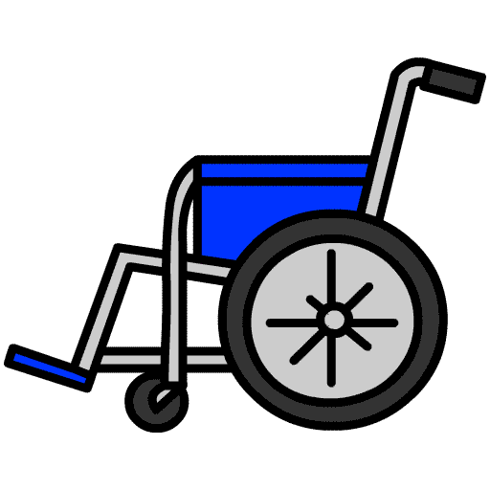
移 動
【姿勢】
歩行ができる ・ 身体障害がある
【室内移動】 自立 ・ 一部介助 ・ 全介助
他
【屋外移動】 自立 ・ 一部介助 ・ 全介助
他
【注意点・配慮点】

こだわり・パニック・自傷
【きっかけ・起こりやすい場面とその行動】

【対応・回復法・予防法】

苦手なこと
音（どんな？ ） 触る（どんな？ ）
におい（どんな？ ）
痛み（ 敏感 / 鈍感 ） ・ 姿勢の変化 （ ）
身体を触られる ・ 疲れを感じる ・ 危険を認知する ・ 人ごみ
じっとしている ・ 天気（ ）
他（ ）
【配慮点】

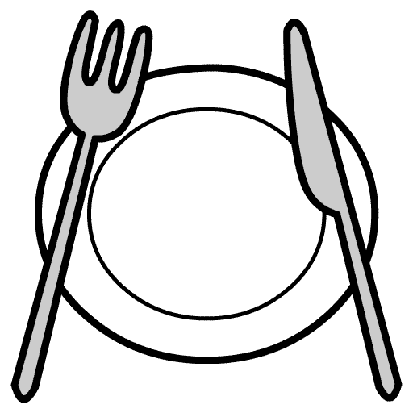
食 事
【すきなもの】

【きらいなもの】

【アレルギー】
【できること】
箸 ・ スプーン ・ フォーク ・ 手づかみ ・ コップで飲む ・ ストローで飲む
【注意点・配慮点】

排 泄
【小】 自立 ・ 予告してから行く ・ 時間を決めていく（ 時間おき）
おむつ（紙パンツ）使用 （常時 / 外出の時 / 寝ている時）
他（ ）
【配慮点】

【大】 自立 ・ おしりを拭く援助 ・ おむつ（紙パンツ）使用
主に排泄する時間（ 時頃） ・ 便秘になりやすい（ 日おき排便 / 浣腸が必要）
下痢をしやすい
他（ ）
【配慮点】

就寝・めざめ・安静
【状態】
一人で寝る ・ 大人の援助で寝る（ ）・ 寝つき（良い / 悪い）
目覚め（早い / 遅い） ・ 眠り（浅い / 深い ）・静かな場所が良い ・
昼寝なし / あり（ ： ～ ： ） ・ 夜寝る時間 （ ： ～ ： ）
昼夜逆転がある
【配慮点】

きがえ
【できること】
靴下 ・ 靴 ・ パンツ ・ ズボン ・ シャツ ・ 上着 ・ チャック ・ ボタン・その他

【配慮点】

おふろ
【できること】

【配慮点】

洗面・はみがき
【できること】

【介助の配慮点】

医療にかかる情報
【投薬】
１日 回 処方内容のわかるもの（あり・なし）
服薬
その他（ ）
【注意点・配慮点】

その他の知ってもらいたいこと

